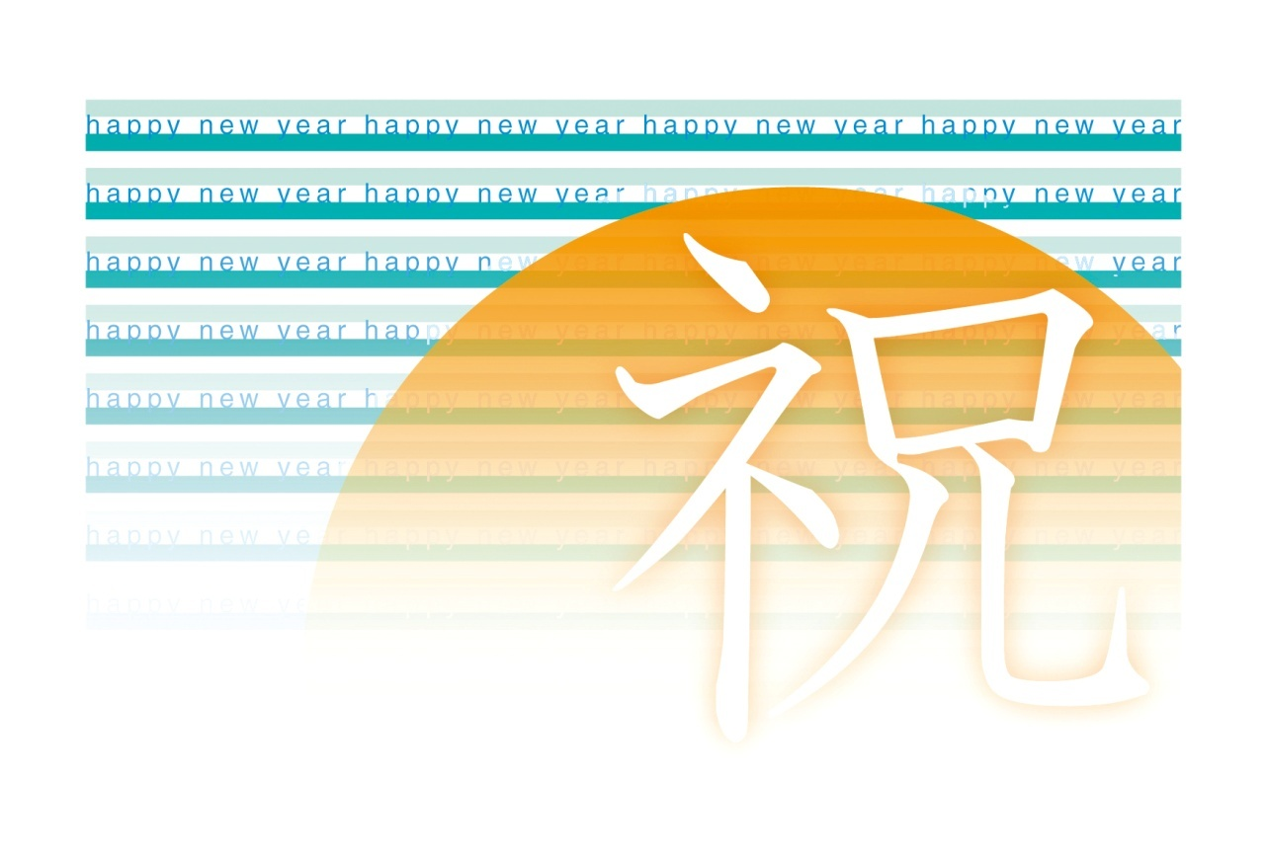

あけましておめでとう。

今年もよろしくお願いします。